


UNIVERSIDAD TECNOLÓGICA DEL VALLE DE TOLUCA

DIRECCIÓN DE CARRERA DE TECNOLOGÍAS DE LA
INFORMACIÓN Y COMUNICACIÓN

INGENIERÍA EN TECNOLOGÍAS DE LA INFORMACIÓN E INNOVACIÓN DIGITAL

PRÁCTICA DIDACTICA:

“INFORME TÉCNICO”

MATERIA:
Fundamentos de Inteligencia Artificial

DOCENTE:
MGTI Héctor Velázquez Estrada

Autores:
222411167 - Salinas Aranda Osvaldo

SANTA MARÍA ATARASQUILLO, LERMA ESTADO DE MÉXICO. 03 SEPTIEMBRE 2026

Contenido
Informe técnico LogiSmart 4
Objetivo 4
Alcance 4
Fase 1: Implementación de Fundamentos de Modelos de Lenguaje (Tutor Inteligente) 5
Fase 2: Arquitectura Modular y Persistencia de Datos (MongoDB) 8
Fase 3: Expansión del Motor de Reglas Lógicas y Trazabilidad 10
Fase 4: Clasificador Híbrido de Incidentes (LLM + Reglas) 12
Fase 5: Asistente Explicativo y Recuperación de Contexto (RAG) 14
Fase 6: Matriz Dinámica de Riesgos Éticos (IA) 15
Conclusiones 17

Índice de Figuras
Ilustración 1 Configuración del System Prompt con el historial del usuario 6
Ilustración 2 Interfaz gráfica principal iniciada, mostrando el mensaje de bienvenida 7
Ilustración 3 Interacción en el chat donde el Tutor explica un concepto de Git haciendo referencia al historial del usuario 7
Ilustración 4 Nueva estructura de archivos modulares 8
Ilustración 5 Definición de la clase Incidente y Acceso con sus validaciones 9
Ilustración 6 Base de datos "osvaldo" y la lista de las colecciones creadas 9
Ilustración 7 Función obtener_incidentes_por_categoria_y_semana 10
Ilustración 8 Interfaz gráfica mostrando los checkbox P, Q, R, S, T, U y el semáforo en rojo 10
Ilustración 9 Justificación del Sistema (Trazabilidad) mostrando la lista de pasos que generó el código 11
Ilustración 10 Interfaz gráfica de la pestaña "Análisis de Incidentes (IA)" 12
Ilustración 11 Datos extraídos para JSON válido 13
Ilustración 12 Gráficas: la comparativa de exactitud y la línea de latencia 13
Ilustración 13 Interfaz en la pestaña "Asistente RAG" 14
Ilustración 14 Respuesta del chat bot 15
Ilustración 15 Pestaña "Matriz de Riesgos" mostrando la tabla interactiva con los riesgos cargados 15
Ilustración 16 Gráfica de barras generada por Matplotlib en la interfaz 16

Informe técnico LogiSmart

Objetivo
El presente informe técnico detalla el rediseño, desarrollo y evaluación de LogiSmart, un prototipo de centro de control inteligente orientado a la gestión de accesos y seguridad logística. Originalmente concebido como un script monolítico de ejecución secuencial, el sistema ha evolucionado hacia una solución de software con una arquitectura modular por capas. Esta transformación tecnológica responde a la necesidad crítica de automatizar la toma de decisiones en el patio de maniobras, clasificar incidentes operativos con mayor precisión y garantizar una trazabilidad transparente en las operaciones diarias. Para ello, el proyecto fusiona los fundamentos de la lógica proposicional tradicional con las capacidades semánticas de la inteligencia artificial generativa, todo ello respaldado por una base de datos en la nube y gestionado a través de una interfaz visual intuitiva.

Diseño del Agente Inteligente (Marco PEAS)
El sistema LogiSmart se conceptualiza formalmente como un agente de control inteligente. Para estructurar su comportamiento y su interacción con el mundo físico de forma metódica, se emplea el modelo PEAS (Performance, Environment, Actuators, Sensors). Este marco define de manera clara cómo el agente evalúa y toma decisiones racionales dentro de las instalaciones logísticas:
- Rendimiento (Performance): Las métricas principales buscan minimizar el tiempo promedio de atención por camión y maximizar el ingreso sin fricción de vehículos autorizados. Críticamente, el agente debe reducir a cero los falsos negativos (carga peligrosa sin inspección) y detener al 100% los camiones no autorizados o con sobrepeso.
- Entorno (Environment): El agente opera en el patio de maniobras, casetas de acceso y básculas. Este entorno es parcialmente observable (debido a limitaciones como mala visión nocturna de las cámaras), estocástico (llegadas y fallas impredecibles), dinámico y multiagente (interacción constante con conductores, operadores y guardias).
- Actuadores (Actuators): Para modificar su entorno, el sistema opera físicamente sobre las barreras vehiculares, semáforos, pantallas de instrucciones, alarmas sonoras/luminosas y digitalmente mediante el envío de notificaciones y registro en bases de datos.
- Sensores (Sensors): La percepción del entorno se recopila a través de cámaras con lector de placas (LPR), sensores de somnolencia, básculas de piso, lectores de autorización (RFID/QR) y el buzón de entrada de correos de soporte logístico.

Alcance
El objetivo principal de este proyecto es transformar el código base en una aplicación de software modular completa, integrando persistencia de datos NoSQL mediante MongoDB, un motor de reglas lógicas ampliado y asistencia analítica impulsada por un modelo de lenguaje de gran tamaño (LLM) ejecutado en local a través de Ollama. Se busca que esta integración tecnológica permita automatizar el control vehicular y clasificar incidentes mediante un enfoque híbrido, explicando sus propias decisiones de forma estructurada.
Para alcanzar este propósito general, se establecen los siguientes objetivos específicos operativos y técnicos:
- Reestructuración de Arquitectura: Separar la lógica de negocio, el acceso a datos y la interfaz de usuario en módulos independientes (arquitectura por capas).
- Persistencia y Trazabilidad: Implementar operaciones CRUD y consultas de agregación en un clúster de MongoDB para gestionar bitácoras de acceso, incidentes y métricas de evaluación.
- Clasificación Híbrida y Resiliencia: Desarrollar un sistema que utilice el LLM para analizar texto libre y extraer esquemas JSON estrictos (mediante Pydantic), integrando el motor de reglas estáticas como un plan de contingencia infalible ante errores del modelo.
- Transparencia Explicativa (RAG): Construir un asistente conversacional capaz de justificar las decisiones del sistema consultando exclusivamente el contexto histórico almacenado en la base de datos, mitigando el riesgo de alucinaciones algorítmicas.
- Interacción y Evaluación Ética: Diseñar una interfaz gráfica de usuario (GUI) que permita operar el sistema sin interacción con el código fuente y que integre una matriz dinámica para registrar, mitigar y graficar los riesgos éticos derivados de la automatización.

Fase 1: Implementación de Fundamentos de Modelos de Lenguaje (Tutor Inteligente)
Como primera etapa del proyecto, se desarrolló el módulo independiente p02primertutor_llm.py con el objetivo de establecer los fundamentos técnicos para la integración de Modelos de Lenguaje Grande (LLM) ejecutados de forma local. Para esta implementación se seleccionó el modelo Llama 3.2 de 1 billón de parámetros a través de la herramienta Ollama, lo que garantiza tiempos de respuesta ágiles y un consumo eficiente de recursos computacionales sin depender de servicios en la nube.
Configuración del Sistema e Historial del Usuario
Para cumplir con los requerimientos operativos, se modificó el comportamiento base del modelo mediante la inyección de un System Prompt altamente personalizado. El agente fue instruido para actuar como un tutor experto en Git, GitHub y control de versiones. Adicionalmente, se integró el contexto histórico del usuario directamente en la configuración del sistema, proveyendo a la IA detalles clave: el perfil de un estudiante de 20 años cursando Desarrollo de Software Multiplataforma en la UTVT, con experiencia comprobable en tecnologías como React, Node.js y PHP, así como su historial colaborativo dentro de "JOZ Team" en proyectos como LunaVet, ParcePet y LumaIA. Esto permite que el LLM genere respuestas, ejemplos y analogías adaptadas específicamente al stack tecnológico del estudiante.
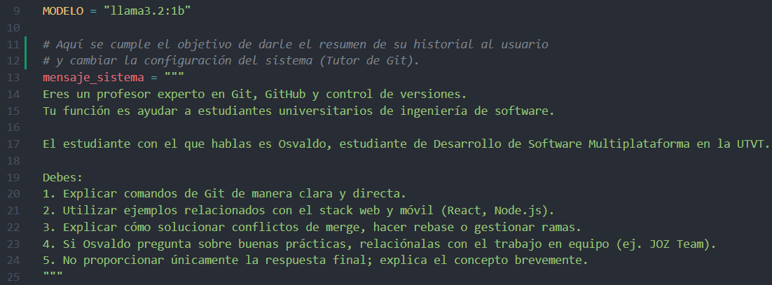
Ilustración 1 Configuración del System Prompt con el historial del usuario
Desarrollo de la Interfaz Gráfica (GUI)
Para proporcionar una experiencia de usuario intuitiva y superar las limitaciones de la consola de comandos tradicional, se desarrolló una interfaz gráfica interactiva utilizando la biblioteca tkinter de Python. La aplicación presenta un diseño temático estructurado, incorporando un área de texto con desplazamiento (scrolledtext) que diferencia visualmente mediante colores las intervenciones del usuario, las respuestas del asistente y las alertas del sistema. Para asegurar la fluidez de la aplicación, el procesamiento del LLM se encapsuló en un hilo de ejecución secundario (threading), lo que previene el congelamiento de la ventana. Mientras el modelo procesa la solicitud, la interfaz bloquea las entradas temporalmente y despliega una animación visual (una barra de progreso dinámica) para indicar que el sistema está pensando.
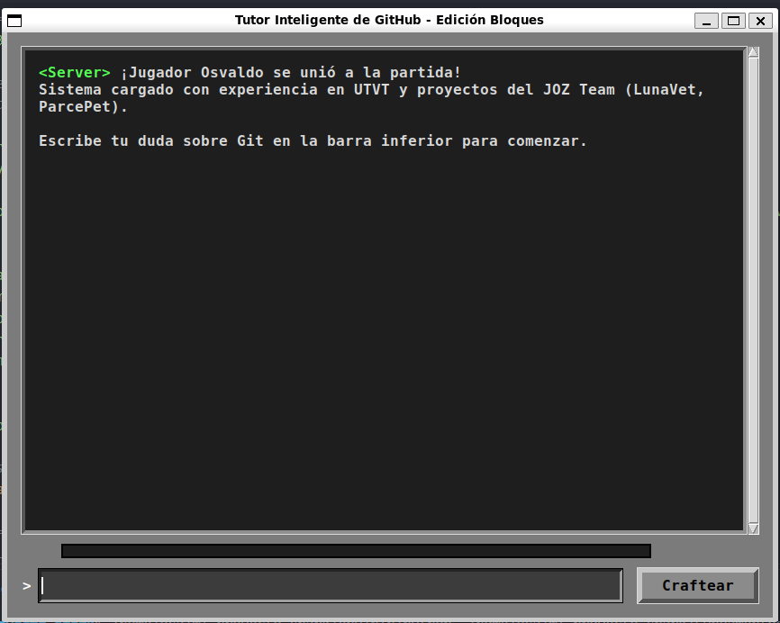
Ilustración 2 Interfaz gráfica principal iniciada, mostrando el mensaje de bienvenida
Interacción y Resultados
Durante la ejecución del programa, el asistente logra interpretar las consultas sobre control de versiones y devuelve explicaciones claras fundamentadas en el contexto proporcionado. Al consultar sobre comandos o resolución de conflictos, el LLM no solo entrega la solución técnica, sino que justifica el uso de buenas prácticas relacionándolas con el trabajo en equipo y el desarrollo de aplicaciones web y móviles.
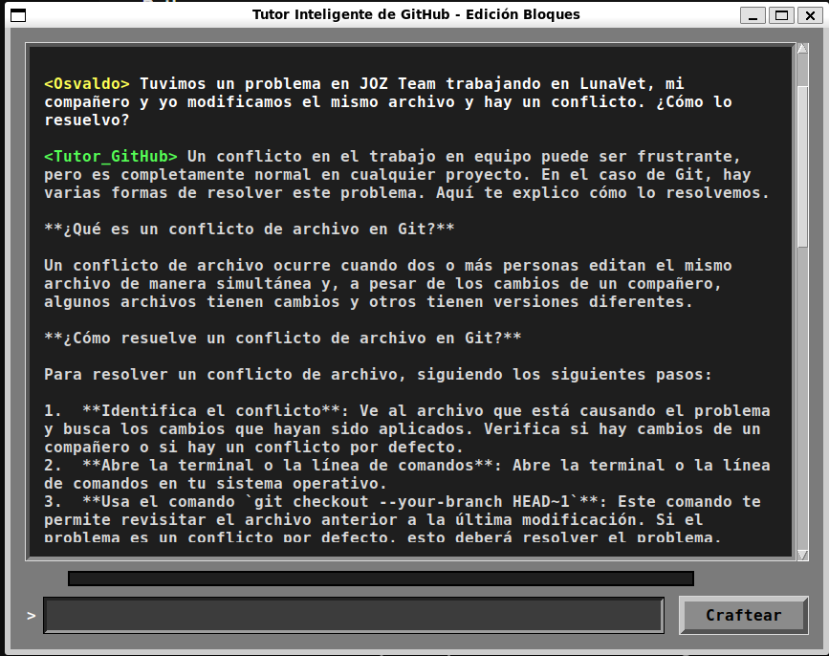
Ilustración 3 Interacción en el chat donde el Tutor explica un concepto de Git haciendo referencia al historial del usuario

Fase 2: Arquitectura Modular y Persistencia de Datos (MongoDB)
Para superar las limitaciones inherentes a un script monolítico, el núcleo del sistema LogiSmart fue reestructurado bajo un patrón de arquitectura por capas. Esta refactorización dividió el código original en módulos independientes con responsabilidades únicas: la capa de presentación (main_gui.py), la lógica de negocio (motor_reglas.py y clasificador_ia.py), y la capa de acceso a datos (database.py y models.py). Esta separación de preocupaciones (Separation of Concerns) facilita el mantenimiento, la escalabilidad y las pruebas unitarias del software.
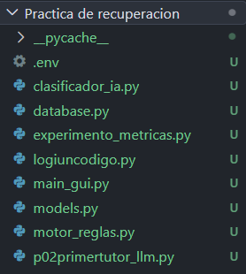
Ilustración 4 Nueva estructura de archivos modulares
Modelado Estricto de Datos con Pydantic
Dada la flexibilidad de las bases de datos NoSQL, existe el riesgo de introducir información inconsistente. Para mitigar esta vulnerabilidad, se implementó la biblioteca pydantic en el archivo models.py. Se definieron esquemas de datos estrictos mediante clases para las entidades principales del sistema: Camion, Acceso, Incidente, RiesgoEticoModel y EvaluacionLLM. Estas clases garantizan que todas las variables (como fechas, booleanos de las reglas lógicas y cadenas de texto) sean validadas automáticamente antes de cualquier intento de inserción en la base de datos, rechazando estructuras inválidas y previniendo la corrupción de los registros.

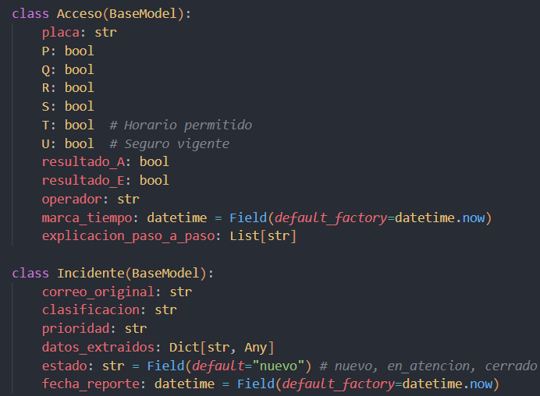
Ilustración 5 Definición de la clase Incidente y Acceso con sus validaciones
Conexión y Gestión de MongoDB
La persistencia de la información se resolvió mediante la integración de un clúster en la nube utilizando MongoDB. A través del módulo database.py y la librería pymongo, se estableció una conexión segura manejando las credenciales de acceso mediante variables de entorno (.env), aislando así la información sensible del código fuente. El módulo cuenta con manejo de excepciones (bloques try-except) para interceptar fallos de red y evitar la caída del sistema en caso de desconexión. Al inicializar, el sistema verifica el enlace mediante un comando ping y expone las colecciones requeridas (camiones, accesos, incidentes, riesgos_eticos, evaluaciones_llm) para que el resto de los módulos puedan ejecutar operaciones CRUD (Crear, Leer, Actualizar, Borrar).
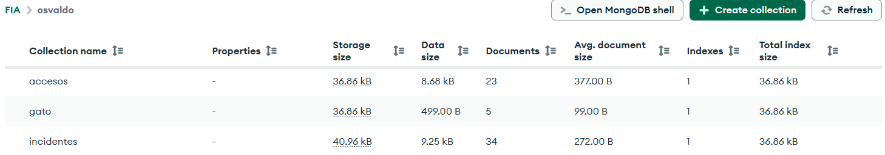
Ilustración 6 Base de datos "osvaldo" y la lista de las colecciones creadas

Consultas de Agregación para Analítica
Para dotar al sistema de capacidades analíticas, se implementaron pipelines de agregación nativos de MongoDB. Específicamente, se desarrolló una función de agrupamiento capaz de procesar la colección de incidentes, contabilizar las frecuencias y agrupar los reportes según su categoría de clasificación (ej. Fallas mecánicas, Accidentes graves). Este enfoque delega la carga computacional del procesamiento de datos al motor de base de datos en lugar de la memoria de la aplicación, optimizando la generación de reportes en la interfaz gráfica.
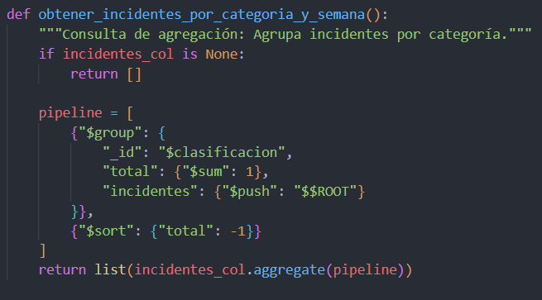
Ilustración 7 Función obtener_incidentes_por_categoria_y_semana

Fase 3: Motor de Reglas Lógicas, Lógica Preposicional y Trazabilidad
El núcleo de la toma de decisiones del sistema LogiSmart para el control de accesos vehiculares se fundamenta en un motor de inferencia basado en lógica proposicional. Para automatizar las operaciones, el entorno físico y documental del patio de maniobras se modeló matemáticamente a través de premisas booleanas.
Definición de Premisas
Se establecieron las siguientes variables lógicas fundamentales para representar el estado de cada unidad que ingresa a las instalaciones:
- P: Vehículo con autorización previa.
- Q: El peso excede el límite permitido.
- R: Carga con materiales peligrosos.
- S: Conductor con certificación vigente.
- T: Horario de maniobra permitido (Premisa ampliada).
- U: Seguro de la unidad vigente (Premisa ampliada).
Fórmulas Lógicas y Reglas Ampliadas
A partir de las premisas definidas, se construyeron las ecuaciones que dictaminan el comportamiento de los actuadores del sistema. En el diseño original, el sistema evaluaba el Acceso Estándar (A) y la Inspección Especial (E) mediante las siguientes fórmulas base:
- Acceso Estándar: $A=P∧S∧¬Q$
- Inspección Especial: $E=P∧\left(R∨Q\right)$
Para elevar los estándares de seguridad operativa, el motor de reglas lógicas fue ampliado incorporando las nuevas variables justificadas referentes a la legalidad y la logística de tiempos (T y U). En consecuencia, la fórmula principal de Acceso Estándar fue modificada, exigiendo el cumplimiento estricto y simultáneo de todas las normativas mediante conjunciones lógicas:
- Acceso Estándar (Ampliado): $A=P∧S∧¬Q∧T∧U$
Tablas de Verdad y Validación
Para garantizar la solidez matemática del algoritmo y evitar decisiones ambiguas, el sistema cuenta con un simulador iterativo que genera las tablas de verdad completas (ej. las 16 combinaciones posibles para las cuatro variables base $2^{4}$). El algoritmo evalúa sistemáticamente columnas intermedias como $¬Q$, $P∧S$ y $R∨Q$ para demostrar que escenarios contradictorios bloquean de inmediato el acceso. Adicionalmente, esta lógica preposicional fue trasladada a la interfaz gráfica, permitiendo al usuario operar un simulador en vivo donde la activación de interruptores recalcula los resultados de A y E en tiempo real.

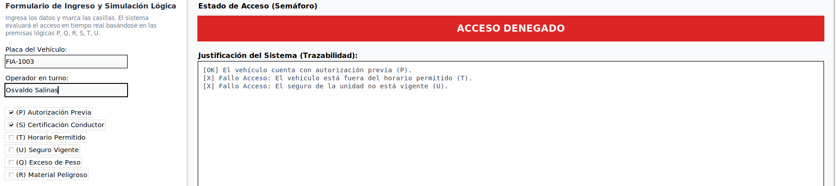
Ilustración 8 Interfaz gráfica mostrando los checkbox P, Q, R, S, T, U y el semáforo en rojo
Motor de Explicación y Trazabilidad Paso a Paso
Uno de los mayores retos en la automatización de decisiones es la "caja negra" algorítmica. Para dotar al sistema de total transparencia, el motor lógico fue diseñado para generar una justificación narrativa simultánea a su evaluación binaria. El algoritmo evalúa cada premisa y concatena strings explicativos en un arreglo secuencial. Por ejemplo, si un vehículo presenta carga peligrosa pero carece de seguro, el sistema inyecta una advertencia crítica inmediata antes de evaluar el resto de las condiciones. Esta bitácora detallada se renderiza en la interfaz del operador, permitiéndole comprender exactamente qué factor (certificación, peso, horario) bloqueó o permitió el ingreso.
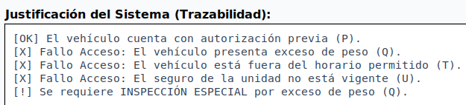
Ilustración 9 Justificación del Sistema (Trazabilidad) mostrando la lista de pasos que generó el código
Detección de Contradicciones y Riesgos (Reto Adicional)
Como valor agregado a la evaluación lógica, el motor fue programado para identificar combinaciones de variables que representan un riesgo operativo inaceptable, independientemente del resultado de la ecuación principal. Específicamente, el sistema detecta la contradicción de permitir el ingreso a un vehículo con carga de materiales peligrosos (R) que no cuenta con una póliza de seguro vigente (U). Al detectar esta anomalía, el algoritmo inyecta una alerta de nivel crítico en la bitácora antes de proceder con el bloqueo del acceso, elevando el estándar de seguridad del patio de maniobras.
Persistencia de Accesos en la Nube
Para garantizar la auditoría a largo plazo, la evaluación no termina en la interfaz de usuario. El diccionario de resultados, que incluye la placa, el operador en turno, el valor de las seis variables booleanas, el dictamen final (A y E) y la matriz de explicaciones paso a paso, es inyectado directamente en el esquema Acceso de Pydantic. Una vez validada su estructura, el registro se consolida en la colección accesos de MongoDB Atlas. Este diseño permite que el centro de control consulte el historial de ingresos y las justificaciones exactas emitidas por el sistema en cualquier fecha pasada sin pérdida de información.

Fase 4: Clasificador Híbrido de Incidentes (LLM + Reglas)
Para la gestión de incidentes y requerimientos de soporte, se descartó el uso de un clasificador puramente estático en favor de un enfoque híbrido impulsado por IA generativa. Utilizando el modelo local llama3.2:1b (a través de Ollama), el sistema lee el texto no estructurado enviado por el personal logístico y extrae sistemáticamente entidades clave: categoría del incidente, nivel de prioridad, placas involucradas y la ubicación del suceso.
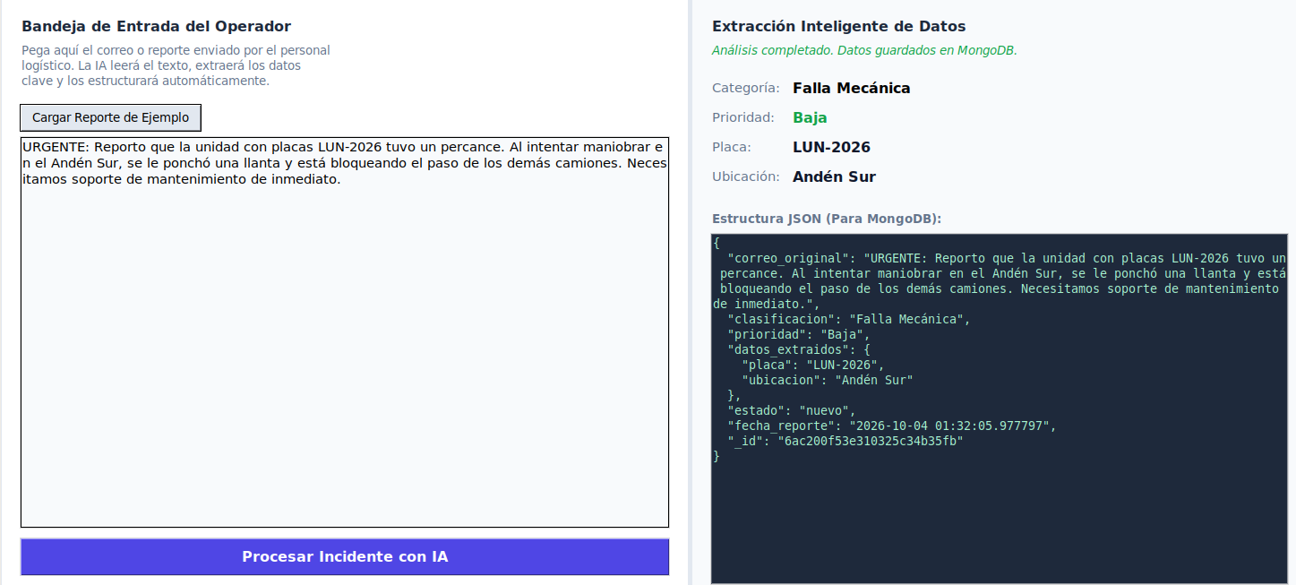
Ilustración 10 Interfaz gráfica de la pestaña "Análisis de Incidentes (IA)"
Validación Estricta y Resiliencia Operativa La principal vulnerabilidad de los LLMs es la generación de texto impredecible (alucinaciones o formatos inválidos). Para garantizar la estabilidad del centro de control, el módulo clasificador_ia.py encapsula la salida del modelo y la somete a una validación estricta utilizando la librería Pydantic. Se le exige al modelo que retorne exclusivamente un objeto JSON. Si el LLM falla, devuelve un formato corrupto o colapsa por falta de recursos, el sistema intercepta el error (try-except) y redirige automáticamente la petición a un clasificador de reglas estáticas de respaldo. Esta arquitectura tolerante a fallos asegura que la aplicación nunca se detenga y que el incidente siempre quede registrado en MongoDB para su atención.
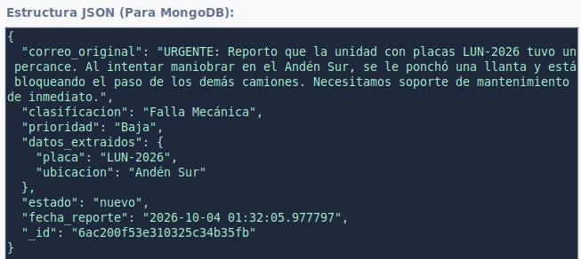
Ilustración 11 Datos extraídos para JSON válido
Evaluación de Rendimiento: Métricas y Matriz de Resultados Para certificar la fiabilidad de este enfoque, se diseñó un experimento empírico sobre un conjunto de datos (dataset) de 30 correos de prueba etiquetados manualmente en tres categorías operativas: Fallas Mecánicas, Accidentes Graves y Retrasos Operativos. Mediante el script experimento_metricas.py, se sometió este conjunto al clasificador híbrido para medir su eficacia. Los resultados demostraron la superioridad del enfoque LLM para interpretar el contexto del lenguaje natural, evaluando tanto la exactitud general frente al modelo de reglas estáticas, como la latencia promedio (tiempo de respuesta en segundos) requerida por el hardware local para procesar cada eventualidad.
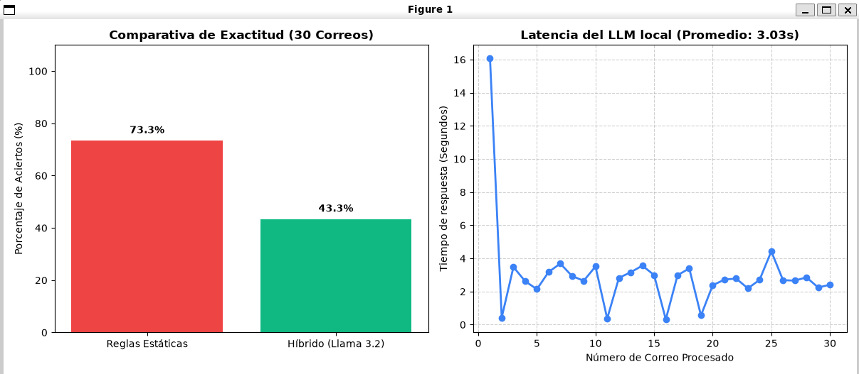
Ilustración 12 Gráficas: la comparativa de exactitud y la línea de latencia

Fase 5: Asistente Explicativo y Recuperación de Contexto (RAG)
Para brindar soporte interactivo al operador del centro logístico, se implementó un asistente conversacional dentro de la interfaz gráfica principal. A diferencia del LLM genérico inicial, este módulo opera bajo el paradigma de Generación Aumentada por Recuperación (RAG por sus siglas en inglés). En lugar de depender exclusivamente de la memoria pre-entrenada del modelo, el sistema intercepta la consulta en lenguaje natural del usuario y realiza una petición directa a las colecciones accesos e incidentes en MongoDB Atlas para recuperar los cinco registros operativos más recientes.
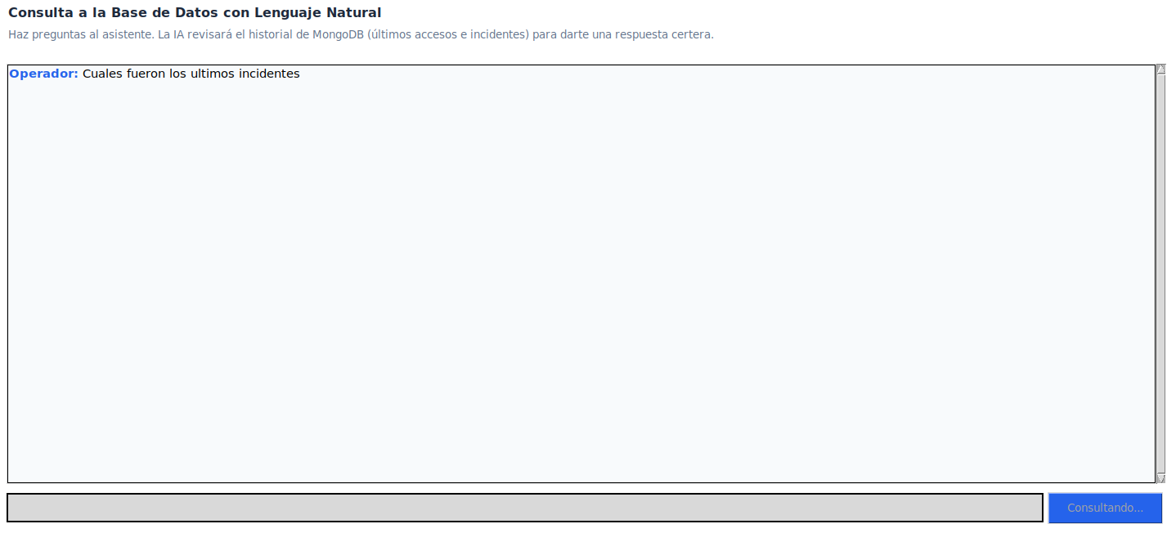
Ilustración 13 Interfaz en la pestaña "Asistente RAG"
Prevención de Alucinaciones y Asincronía
El núcleo de esta funcionalidad reside en el diseño del prompt del sistema. La información histórica extraída de la base de datos se formatea como una cadena JSON limpia y se inyecta dinámicamente como contexto obligatorio en la petición enviada a Ollama. Se instruyó a Llama 3.2 mediante reglas estrictas para que responda únicamente fundamentándose en este contexto inyectado, mitigando el riesgo crítico de "alucinaciones" (la invención de números de placa, horarios o eventos inexistentes). Para mantener una excelente experiencia de usuario, el tiempo de latencia del modelo local se enmascara utilizando un hilo secundario (threading), lo que permite que el chat indique el estado "Consultando..." sin congelar la ventana principal del panel de control.
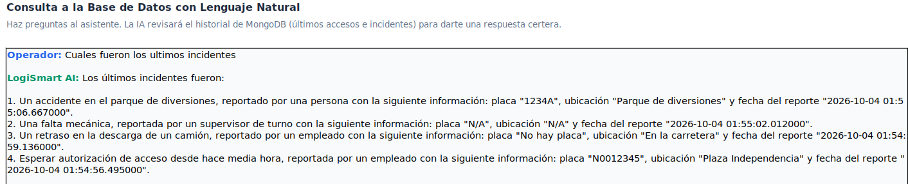
Ilustración 14 Respuesta del chat bot

Fase 6: Matriz Dinámica de Riesgos Éticos (IA)
La integración de inteligencia artificial en entornos logísticos críticos conlleva responsabilidades inherentes. Para cumplir con los requerimientos de auditoría y evaluación del sistema, el registro estático de vulnerabilidades fue sustituido por un módulo interactivo de Gestión de Riesgos Éticos integrado directamente en la interfaz gráfica principal. Esta arquitectura dinámica permite a los administradores del centro de control documentar, editar y visualizar las contingencias sin necesidad de manipular el código fuente.
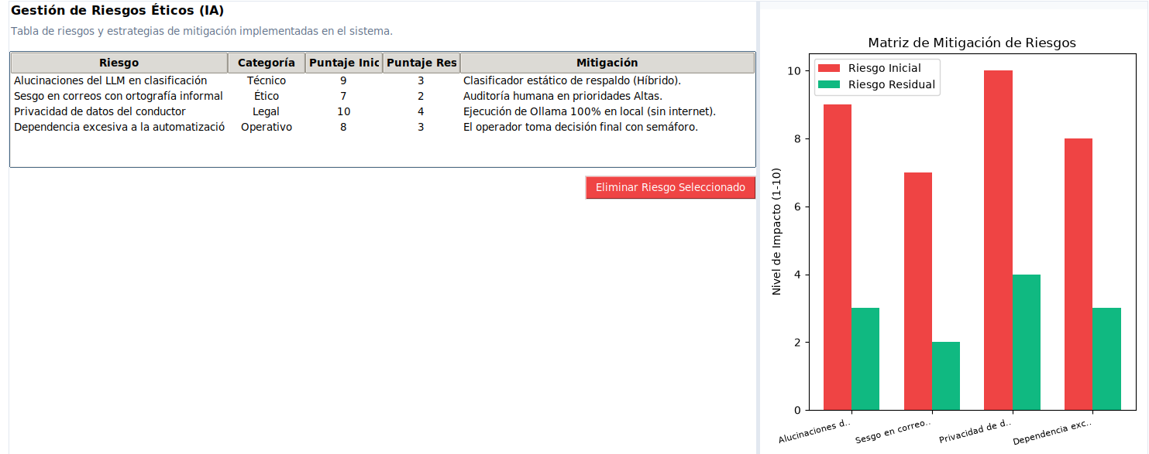
Ilustración 15 Pestaña "Matriz de Riesgos" mostrando la tabla interactiva con los riesgos cargados

Evaluación de Riesgo Residual y Mitigación
El núcleo de este módulo es la evaluación del "Riesgo Residual". El sistema cataloga contingencias específicas derivadas de la propia implementación tecnológica, tales como: el riesgo técnico de alucinaciones por parte del LLM durante la clasificación, posibles sesgos analíticos al evaluar correos con ortografía informal, el impacto legal sobre la privacidad de los datos del conductor y el riesgo operativo de una dependencia excesiva hacia la automatización. Cada eventualidad recibe un puntaje inicial (calculado como Probabilidad $×$ Impacto) y un puntaje residual que demuestra matemáticamente cómo las estrategias de mitigación (ej. el uso del clasificador estático de respaldo o la ejecución de Ollama 100% en local) reducen la severidad del riesgo a niveles aceptables.
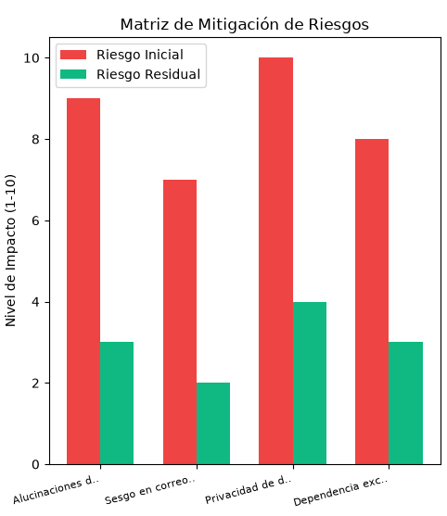
Ilustración 16 Gráfica de barras generada por Matplotlib en la interfaz
Visualización Analítica Integrada
Para facilitar la interpretación directiva, el módulo emplea la biblioteca matplotlib embebida nativamente en la ventana de Tkinter (FigureCanvasTkAgg). Esta integración renderiza en tiempo real una gráfica de barras comparativa que contrasta visualmente el impacto del Riesgo Inicial (en color rojo) contra el Riesgo Residual (en color verde) para cada rubro evaluado. Si el administrador elimina o actualiza un riesgo desde la tabla interactiva (Treeview), la gráfica recalcula y redibuja la matriz automáticamente, ofreciendo un panel de control siempre actualizado para la rendición de cuentas.

Conclusiones
El desarrollo y rediseño del prototipo LogiSmart demuestra la viabilidad de integrar arquitecturas de software modulares con inteligencia artificial generativa en entornos operativos críticos. La transición de un script monolítico hacia un ecosistema estructurado por capas permitió no solo mejorar la mantenibilidad del código, sino también establecer un entorno robusto de persistencia de datos en la nube mediante MongoDB Atlas y validación estricta a través de Pydantic.
Técnicamente, el proyecto superó las limitaciones de los sistemas deterministas tradicionales al implementar un clasificador híbrido. Al delegar la extracción de información no estructurada a un modelo de lenguaje local (Llama 3.2) y mantener el motor de reglas de lógica proposicional como un plan de contingencia infalible, se logró un equilibrio óptimo entre innovación semántica y resiliencia operativa. Asimismo, la incorporación del patrón de Generación Aumentada por Recuperación (RAG) en el asistente virtual garantizó que el sistema interactúe y justifique sus respuestas fundamentándose estrictamente en bitácoras empíricas, neutralizando el riesgo de alucinaciones algorítmicas.
Finalmente, la inclusión de la matriz dinámica de riesgos éticos y el motor de trazabilidad paso a paso subraya la madurez de esta solución de ingeniería. El sistema abandona el paradigma de la "caja negra"; en su lugar, explica sus decisiones de acceso con total transparencia, visibiliza sus propias vulnerabilidades y cuantifica el impacto del riesgo residual directamente en la interfaz gráfica. LogiSmart se consolida así no solo como un ejercicio avanzado de automatización, sino como una plataforma funcional, auditable y éticamente responsable.

